Мониторинг. WINDOWS PHONE

Версия 1.0

1. Назначение

*Программное обеспечения удалённого просмотра информации по автоматизированной системе контроля станочного парка с мобильных устройств посредством Internet предназначено для:*

- получения возможности удалённого просмотра в реальном времени данных системы контроля станочного парка с мобильных устройств через сеть Internet;

- получение возможности удалённой диагностики оборудования системы контроля станочного парка;

- оперативного информирования руководящего состава и ответственных лиц о выводе оборудования в плановый либо аварийный ремонт;

- сокращения сроков получения информации за счет непосредственного доступа пользователей к системе;

- сокращения общего времени ремонта оборудования.

1. Требование программного обеспечения мониторинг к устройствам

По мониторинг предназначен для устройств с Windows Phone версии 8.0 и более поздних версий.

1. Установка

Процесс установки приложения для корпоративного использования описан в следующей статье.

<http://msdn.microsoft.com/en-us/library/windows/apps/jj206943(v=vs.105).aspx>

Программное обеспечение поставляется в виде исходных текстов и скомпилированного приложения: файл pmMonitoring.xap.

1. Принцип работы

Запустив приложение pmMonitoring на устройстве, появится первое окно, изображенное на рис. 1.

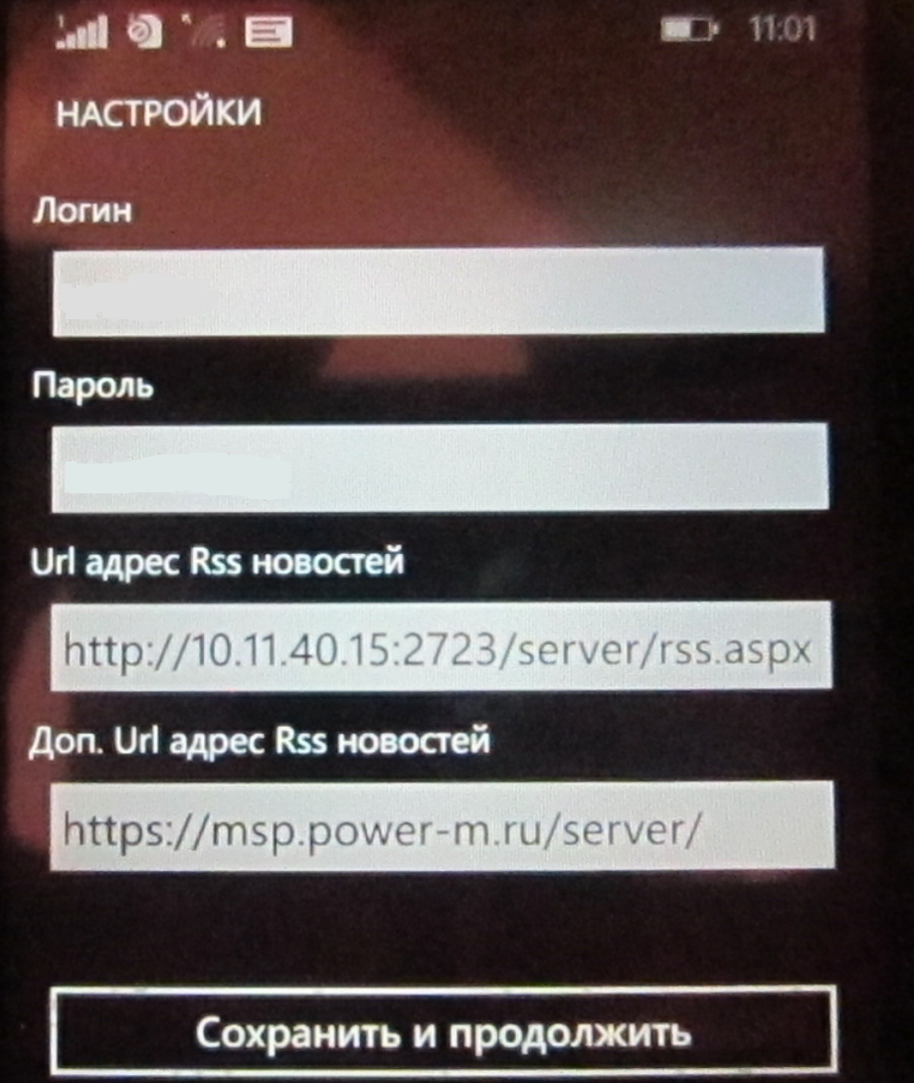

*Рис. 1 Вид окна pmMonitoring, при первом запуске приложения*

Поле «Логин» служить для ввода имени в учётной записи пользователя, а поле «Пароль» для пароля от этой учётной записи пользователя.

Поле «Url адрес Rss новостей» служит для ввода адреса RSS ленты новостей о прошедших изменениях. (Локальный адрес).

Поле «Доп. Url адрес Rss новостей» служит для ввода дополнительного адреса RSS ленты новостей о прошедших изменениях. (Внешний адрес).

После ввода параметров и нажатия кнопки «Сохранить и продолжить» пользователю открывается новое отображение, изображенное на рис. 2, которое содержит список прошедших изменений. Список новостей обновляется каждый раз при входе на страницу (не из background’a(нажатие кнопки home на устройстве)).

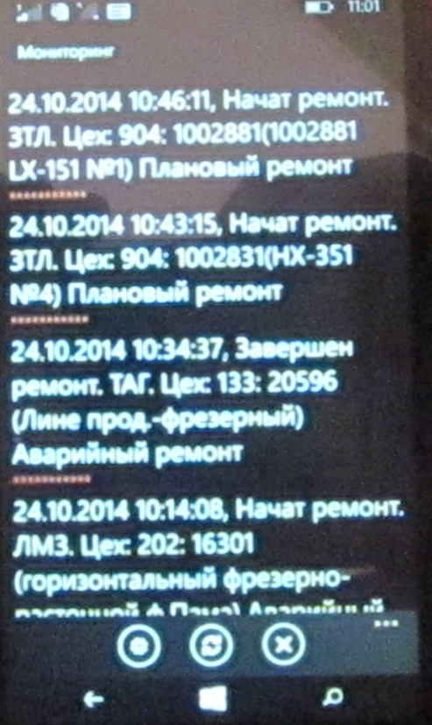

*Рис. 2 Вид окна pmMonitoring со списком прошедших изменений*

Так же после ввода параметров и нажатия кнопки «Сохранить и продолжить» происходит запуск службы, которая следит за изменениями в работе….

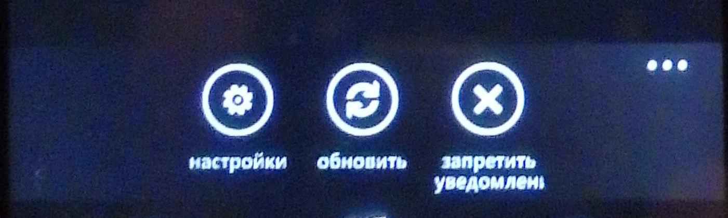

*Рис. 3 Меню модуля мониторинга*

При нажатии на кнопки «меню» изображенные на рис. 3. Можно либо обновить список изменений (кнопка «обновить»), либо войти в настройки (кнопка «настройки») при этом используется тоже окно настроек, что и представленное на рисунке 1, либо остановить процесс слежения за изменениями («запретить уведомления»). При запрете изменений выдается предупреждение

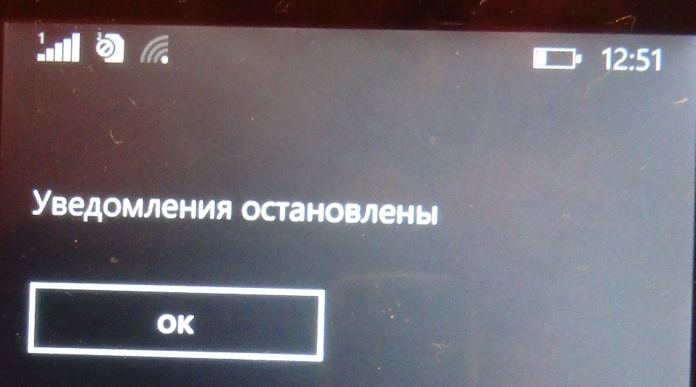

*Рис. 4 Предупреждение о запрете изменений*

Окно настроек идентично окну на рис 1.

При нажатии на выбранную из списка новость происходит переход к экрану детального просмотра системы мониторинга.

На рис. 5 представлены примерные варианты окна детального просмотра.

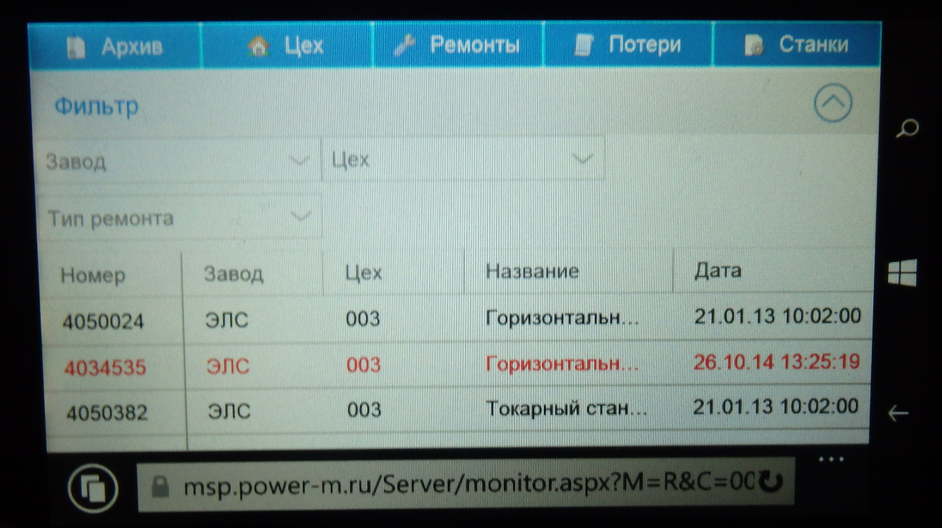

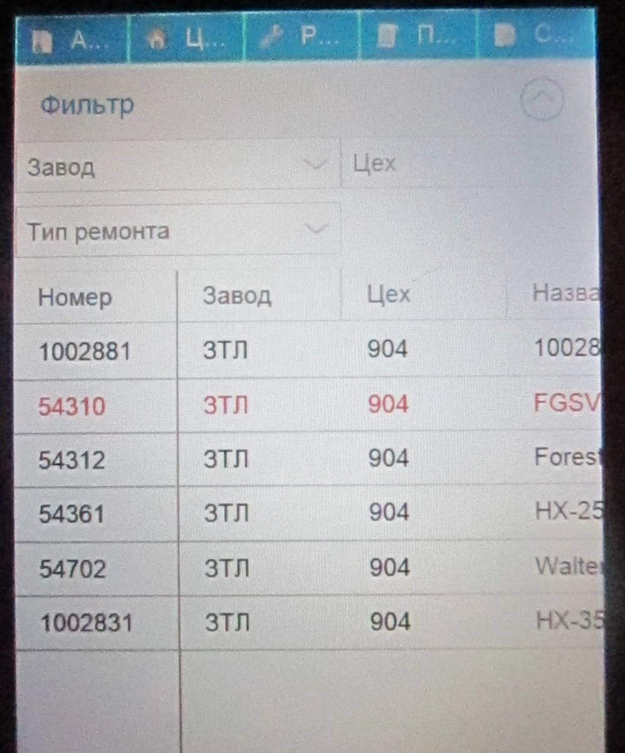

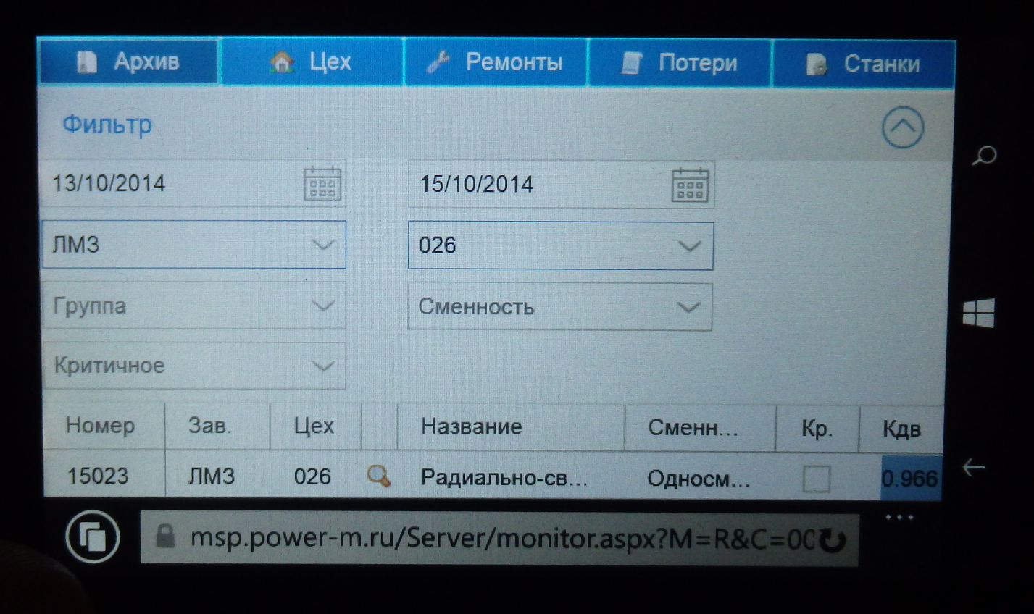

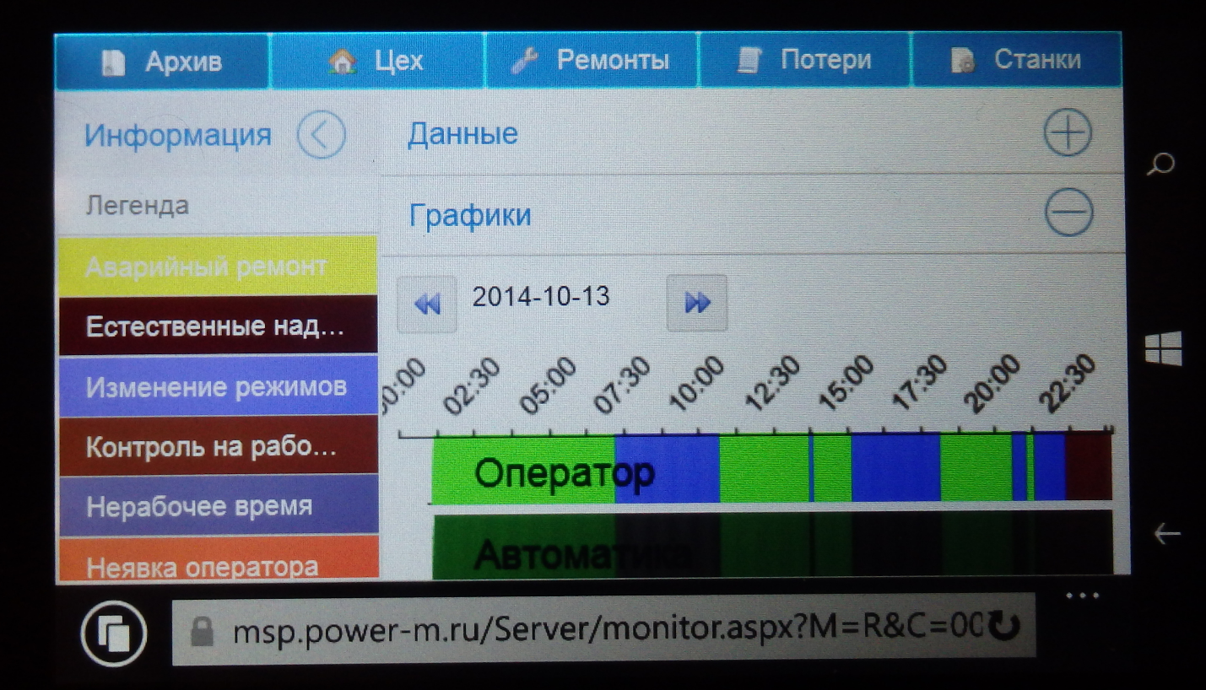

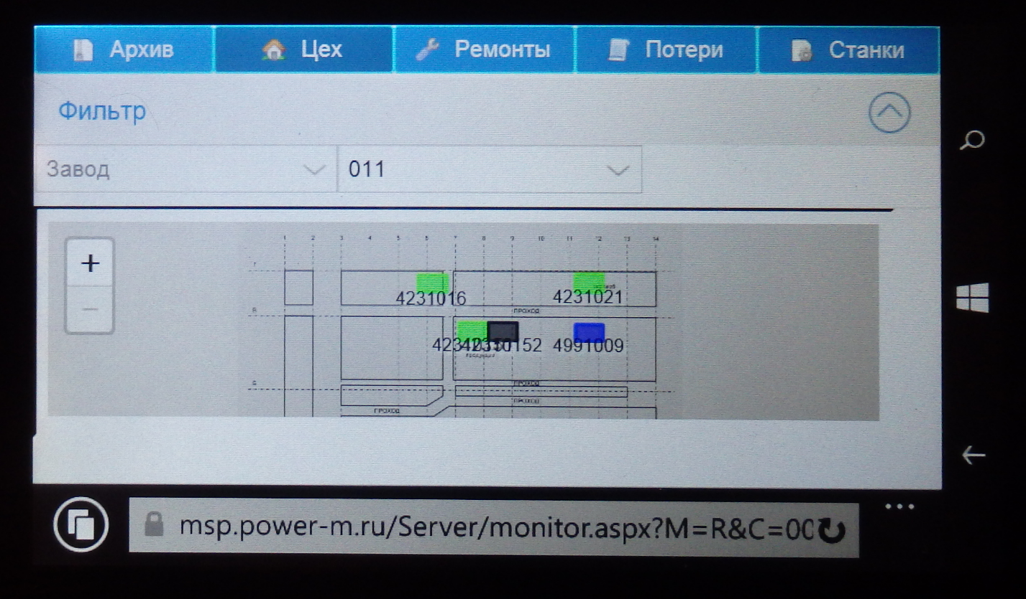

*Рис. 5 Детальный просмотр. Варианты экранов*

В случае каких либо изменений в течение 5 минут поступит оповещение о произошедших изменениях и звуковой сигнал. Оповещение представлено на рис 6.

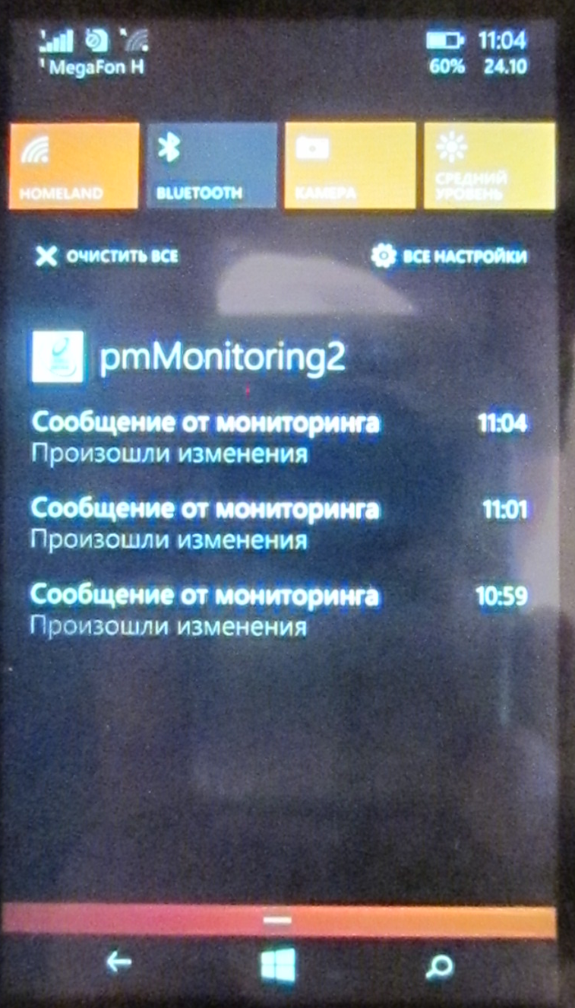

*Рис. 6 Уведомление и произошедших изменениях*

Если перейти по уведомлению, то откроется либо окно со списком изменений. Пользователь не увидит изменений, если во время нажатия на уведомление, активно окно со списком изменений. Но список обновится либо при любом новом переходе на другое окно, либо закрытию и открытию, либо по нажатию кнопки «обновить», либо сам по истечении некого времени. Если во время нажатия на уведомление, активно окно с детальным просмотром изменений, то изменения так же не покажутся. Для их просмотра надо будет нажать кнопку назад на устройстве.

Если pmMonitoring свёрнут в background или произошел переход из другого окна и при этом связь с сервером, на котором RSS лента новостей потеряна, то открывается окно с сообщением, представленное на рис. 7. (Отображение окна может занять некоторое время (минуту или две)).

Надо закрыть приложение и запустить снова, для того чтобы мониторинг смог подключиться по второму адресу.

Если pmMonitoring была закрыта и запущена снова, то происходит загрузка новостей из последнего удачного адреса. В случае недоступности этого адреса, проверяются оба адреса на возможность подключения. Приоритет имеет первый адрес.

Если оба адреса недоступны, то открывается окно с сообщением, представленное на рис. 8. (Отображение окна может занять некоторое время (несколько минут)).

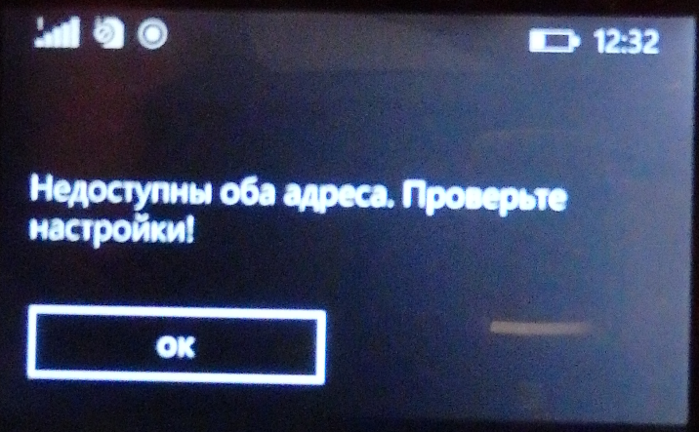

*Рис. 7 Сообщение о недоступности обоих адресов*

Служба при этом работает постоянно, но без проверки изменений. Как только приложения pmMonitoring прогрузится, служба возобновит мониторинг изменений.